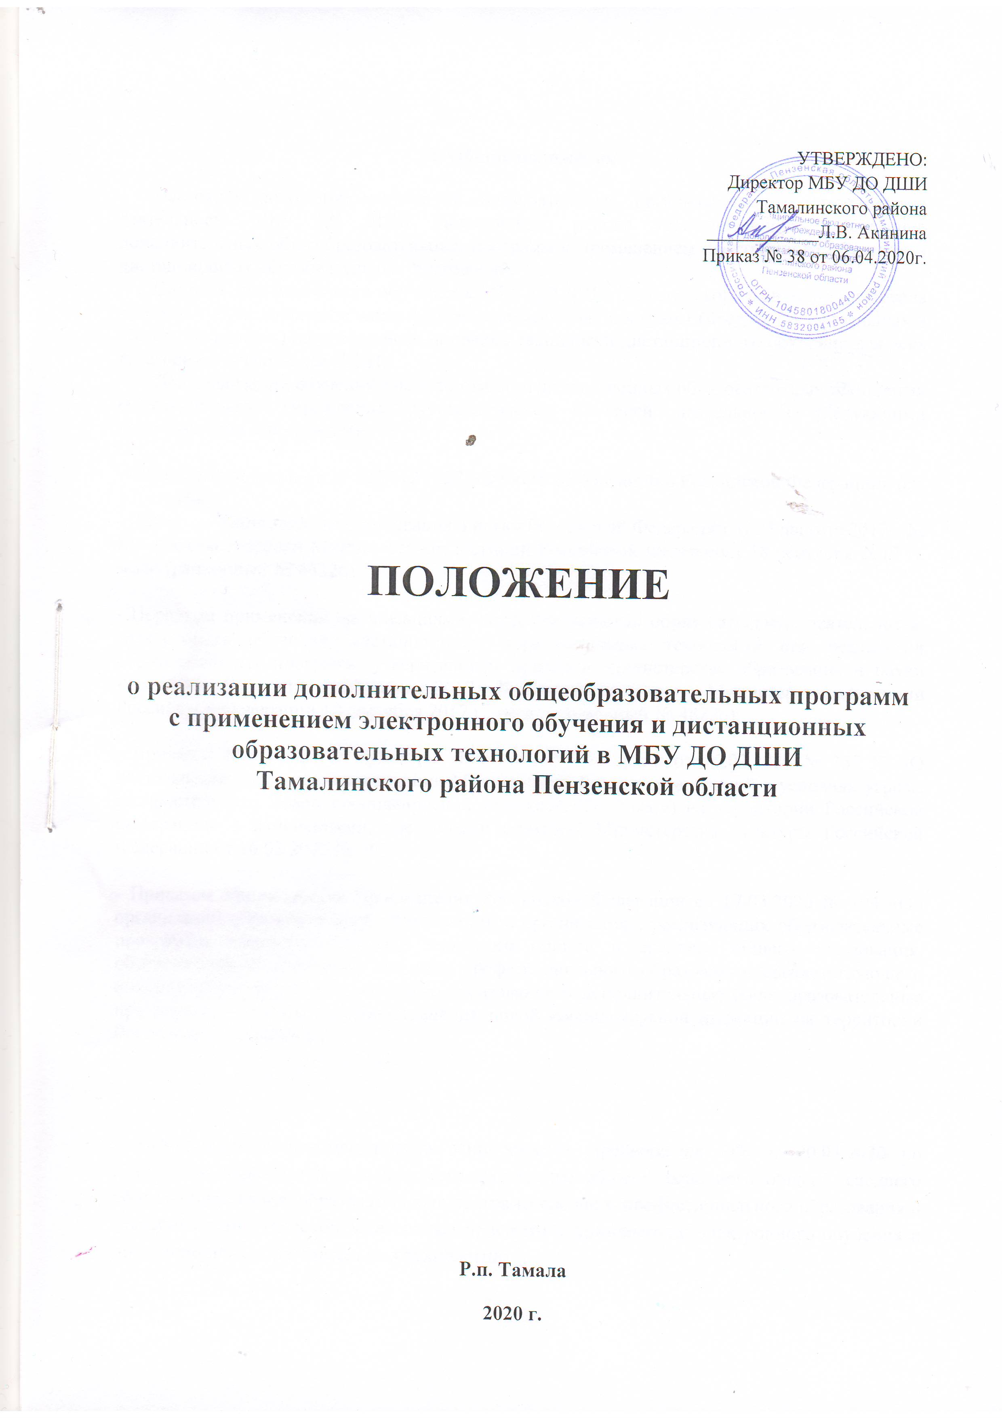

I. Общие положения
Настоящее положение регулирует образовательную, организационно - методическую деятельность МБУ ДО ДШИ Тамалинского района обеспечивающую реализацию дополнительных общеобразовательных программ с применением электронного обучения и дистанционных образовательных технологий.
Система дистанционного обучения в МБУ ДО ДШИ Тамалинского района организована при реализации дополнительных общеобразовательных программ (предпрофессиональных и общеразвивающих) на основе использования технологий дистанционного обучения для всех категорий обучающихся ДШИ.
При реализации обучения с использованием дистанционных образовательных технологий образовательное учреждение руководствуется в своей деятельности следующими нормативными документами:

- Федеральный закон от 29.12.2012 №273-ФЗ «Об образовании в Российской Федерации» (ст. 13, ст. 16).
- Приказом Министерства образования и науки Российской Федерации от 23 августа 2017г. № 816 (зарегистрирован Министерством юстиции Российской Федерации 18 сентября 2017 г., регистрационный № 48226);

- Порядком применения организациями, осуществляющими образовательную деятельность, электронного обучения, дистанционных образовательных технологий при реализации образовательных программ, утвержденным приказом Министерства образования и науки Российской Федерации от 23 августа 2017 г. № 816 (зарегистрирован Министерством юстиции Российской Федерации 18 сентября 2017 г., регистрационный № 48226);

- Приказом Министерства культуры Российской Федерации от 16.03.2020 № 357 № «О деятельности находящихся в ведении Минкультуры России организаций в условиях угрозы распространения новой коронавирусной инфекции (2019-ncov) на территории Российской Федерации» с изменениями, внесенными приказом Министерства культуры Российской Федерации от 16.03.2020 № 363.

- Приказом Министерства Просвещения Российской Федерации от 17.03.2020 № 104 «Об организации образовательной деятельности в организациях, реализующих образовательные программы начального общего, основного общего и среднего общего образования, образовательные программы среднего профессионального образования, соответствующего дополнительного профессионального образования и дополнительные общеобразовательные программы, в условиях распространения новой коронавирусной инфекции на территории Российской Федерации»;

- Методическими рекомендациями Министерства Просвещения РФ от 20.03.2020 по реализации образовательных программ начального общего, основного общего, среднего общего образования, образовательных программ среднего профессионального образования и дополнительных общеобразовательных программ с применением электронного обучения и дистанционных образовательных технологий;
- Приказом Министерства образования Пензенской области №150/01-07 от 27.03.2020 «О внесении изменений в приказ Министерства образования Пензенской области от 16.03.2020 № 12/01-07 (с последующими изменениями)»;
- Приказом Управления культуры города Пензы № 25-ок от 20.03.2020 «О внесении изменений в приказ от 18.03.2020 № 24-ок «О принятии мер в целях недопущения распространения новой коронавирусной инфекции (COVID-19)».
- СанПиН «Гигиенические требования к персональным электронно- вычислительным машинам и организации работы. СанПиН 2.2.2/2.4.1340-03» - иными локальными нормативными правовыми актами и другими нормативно - правовыми документами, регламентирующими деятельность и функционирование ДШИ.
4. В настоящем Положении используются следующие понятия:
4.1.Электронное обучение (ЭО) - организация образовательной деятельности с применением содержащейся в базах данных и используемой при реализации дополнительных образовательных программ информации и обеспечивающих ее обработку информационных технологий, технических средств, а также информационно- телекоммуникационных сетей, обеспечивающих передачу по линиям связи указанной информации, взаимодействие обучающихся и педагогических работников.
4.2. Дистанционные образовательные технологии (ДОТ) - образовательные технологии, реализуемые в основном с применением информационных и телекоммуникационных технологий при опосредованном (на расстоянии) или не полностью опосредованном взаимодействии обучающегося и педагогического работника.
5. Дистанционное обучение является одной из форм реализации права человека на образование и получение информации. Это совокупность информационных технологий, обеспечивающих доставку обучаемым изучаемого материала, интерактивное взаимодействие с преподавателями, предоставление учащимся возможности самостоятельной работы по освоению изучаемого учебного материала, а также оценку их знаний и навыков в процессе обучения.
II. Цели и задачи обучения с использованием дистанционных образовательных технологий
1. Основной целью реализации обучения с использованием дистанционных образовательных технологий в ДШИ является предоставление возможности получения доступного, качественного и эффективного образования всем категориям обучающихся независимо от места их проживания, возраста, социального положения с учетом индивидуальных образовательных потребностей и на основе персонализации учебного процесса. Обучение с использованием дистанционных образовательных технологий – одна из форм организации учебного процесса, которая направлена на решение следующих задач:

- предоставление равного доступа к полноценному образованию разным категориям обучающихся в соответствии с их способностями, индивидуальными склонностями и потребностями;
- обеспечение обучающимся возможности выстраивания индивидуальной образовательной траектории; - формирование способности к самостоятельной познавательной и творческой деятельности обучающихся;
- развитие предпрофессионального дополнительного образования в рамках ДШИ на основе использования информационных технологий как комплекса социально - педагогических преобразований;
- создание условий для получения дополнительного образования детям с ограниченными возможностями здоровья; - использование ресурсов сети Интернет для оптимизации учебного процесса;
- вовлечение обучающихся в единое информационно-образовательное пространство.
III. Организация обучения в ДШИ с использованием дистанционных образовательных технологий
Образовательный процесс, реализуемый при обучении с использованием дистанционных образовательных технологий, предусматривает значительную долю самостоятельных занятий обучающихся; методическое и дидактическое обеспечение этого процесса, регулярный контроль и учет знаний учащихся со стороны преподавателя, ведущего предмет.
1. С использованием дистанционных образовательных технологий может реализовываться: - обучение учащихся МБУ ДО ДШИ Тамалинского района, желающих обучаться дистанционно, при выборе направлений дополнительного образования, необходимости организации индивидуальных занятий детей с ограниченными возможностями здоровья, детей обучающихся на дому по состоянию здоровья или учащихся, длительно отсутствующих на занятиях по различным уважительным причинам;
- обучение учащихся МБУ ДО ДШИ Тамалинского района, в актированные дни, во время карантина.

2. Обучение с использованием технологий дистанционного обучения реализуется по письменному согласию родителей (законных представителей).

3. МБУ ДО ДШИ Тамалинского района устанавливает порядок и формы доступа к электронным образовательным ресурсам при реализации образовательных программ с использованием дистанционных образовательных технологий.

4. Использование дистанционных образовательных технологий не исключает возможность проведения практических, творческих занятий, а так же текущего контроля через зачеты, контрольные работы, проектные работы, которые определены дополнительной образовательной программой в очном режиме, кроме актированных дней и карантина. Соотношение объема проведенных учебных - индивидуальных и групповых занятий с использованием дистанционных образовательных технологий или путем непосредственного взаимодействия педагогического работника с обучающимся определяется образовательным учреждением.

5. Дистанционное обучение может организовано в следующих формах:
- чат-занятия - учебные занятия, осуществляемые с использованием чат- технологий. Чат - занятия проводятся синхронно, то есть все участники имеют одновременный доступ к чату.
- веб-занятия - дистанционные уроки, конференции, семинары, деловые игры, творческие и проектные работы, практикумы и другие формы учебных занятий, проводимых с помощью средств телекоммуникаций и других возможностей Интернет.
- консультации - форма индивидуального взаимодействия преподавателя с обучающимся (могут быть очными (on-line) и заочными (off-line));
- организация переписки через электронную почту с целью индивидуального и группового общения; - самостоятельное изучение учебного материала. Самостоятельное изучение материала составляет основу дистанционного обучения. Время на самостоятельное изучение учебного материала определяется программой обучения с использованием дистанционных образовательных технологий.
6. Учебные и методические материалы могут предоставляться ученикам в виде:
- электронных учебных курсов, виртуальных практикумов, компьютерных тестов, заданий в рабочих тетрадях, в формате видео-тренингов и упражнений, заданий систем контроля знаний с наборами тестов, других электронных и мультимедийных материалов
- электронных ресурсов с доступом по сети Интернет.
7. ДШИ для обеспечения использования дистанционных образовательных технологий при реализации дополнительных общеобразовательных программ организует работу по повышению квалификации руководящих, педагогических работников и учебно- вспомогательного персонала.
8. Результаты учебной деятельности обучающихся, занимающихся в системе дистанционного образования, учитываются в школьной документации в соответствии с рекомендациями по учёту и хранению учебных достижений обучающихся.

